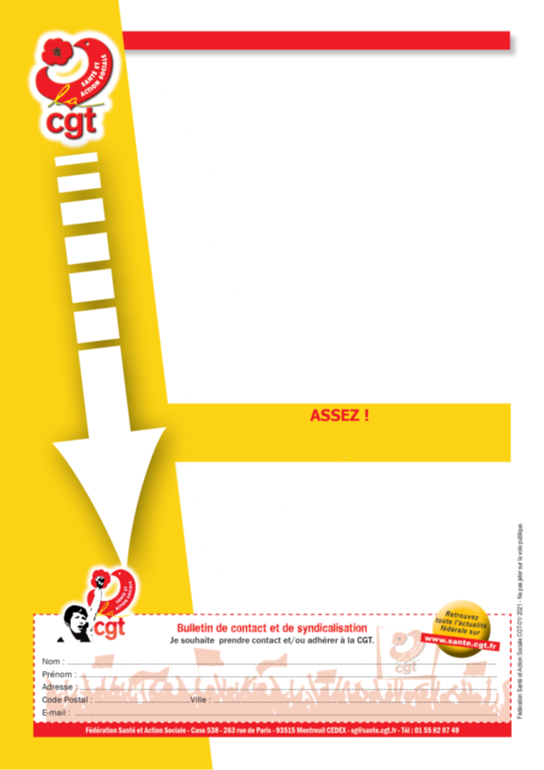
Dès 14h00 pour manifester depuis le Centre Hospitalier de Chalon
jusqu’à la sous-préfecture

RENDEZ-VOUS LE JEUDI 21 JANVIER
Parce qu’on a TOUTES et TOUS
une raison de manifester
- Les oubliés du Ségur de l’Action Sociale Publique de l’IDEF à Chatenoy, au Clos Mouron et à l’EPMS à Tournus, à la MAS du CHS de Sevrey, et dans de nombreux autres établissements.
- Les oubliés du Ségur de l’Action Sociale de la CCN 66, de l’AMEC, des PEP 71, de la Sauvegarde 71, des Papillons Blancs, de l’APAJH, de l’ADFAAH, du Pont, etc … travailleurs sociaux paupérisés par leur employeur Nexem depuis plus de 20 ans.
- Les salariés des EHPAD privés, des grands groupes Korian, Domusvi Orpéa ou des Amandiers …privés de salaire décent
- Les agents des EHPAD publics, des cliniques privées et des hôpitaux
Nous, agents des services publics de la Santé et de l’Action Sociale, privée comme publique, viendrons exprimer notre ras le bol de nos conditions de travail détériorées :
- Parce que nous sommes à bout et cette pandémie nous met à genoux
- Car nous manquions déjà avant la pandémie et manquons toujours de moyens, de lits et de personnel
UNION SYNDICALE DÉPARTEMENTALE SANTÉ ET ACTION SOCIALE 71

